ЛАДИЧИНСЬКА ЗАГАЛЬНООСВІТНЯ ШКОЛА І-ІІ СТУПЕНІВ

«Творчість відкриває в дитячій душі ті куточки, в яких дрімають джерела добрих почуттів»
В.О.Сухомлинський

вчителя трудового навчання, основ здоров’я та фізичної культури
Дичковського Володимира Михайловича

ВНЗ: КРЕМЕНЕЦЬКИЙ ОБЛАСНИЙ ГУМАНІТАРНО - ПЕДАГОГІЧНИЙ ІНСТИТУТ ім. Т.Г.ШЕВЧЕНКА
Спеціальність: Педагогіка і методика середньої освіти. Трудове навчання.
Кваліфікація: Вчитель трудового навчання (технічна праця), прикладної і технічної творчості, креслення, безпеки життєдіяльності,
Рік закінчення: 2005
Категорія: спеціаліст ІІ категорії
Педагогічний стаж: 7 років
ВНЗ: ТЕРНОПІЛЬСЬКИЙ НАЦІОНАЛЬНИЙ ПЕДАГОГІЧНИЙ УНІВЕРСИТЕТ ім. ВОЛДИМИРА ГНАТЮКА
Спеціальність: «Фізичне виховання».
Кваліфікація: «Вчитель фізичної культури та основ здоров’я»
Рік закінчення: 2013

Період роботи: 2006-2013
Місце роботи: Ладичинська ЗОШ І-ІІ ступенів Теребовлянського району, Тернопільської області.
Посада: вчитель трудового навчання.
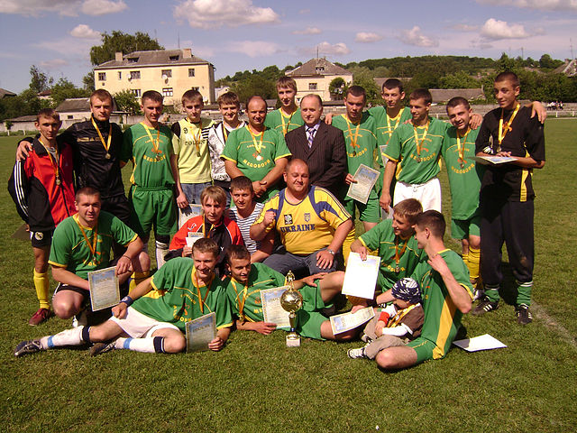
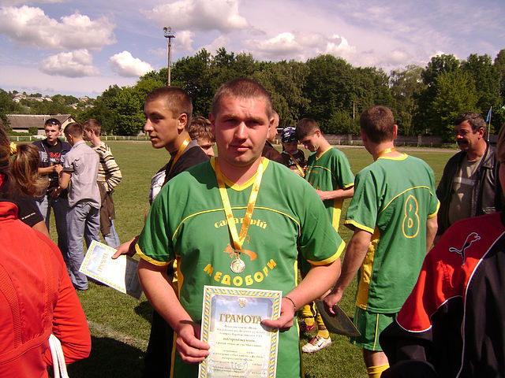
Хобі: риболовля, футбол.
Мої досягнення:
І місце в розіграші кубка району з міні – футболу 28 грудня 2008р.
ІІ місце в розіграші кубка району з міні футболу 2009р.
І місце в розіграші кубка району з футболу на приз газети «Воля» 31 травня 2009р.
І місце в розіграші кубка району з футболу присвяченого Дню Незалежності України 23 серпня 2009р.
І місце в розіграші кубка району з футболу серед команд Першої групи 2009р.
ІІ місце в розіграші кубка району «Золота осінь» з футболу пам’яті Юрія Кожухаря 21 листопада 2010р.
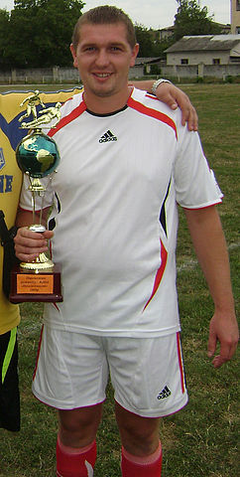

І місце в розіграші кубка району з міні – футболу за програмою ХХ Сільських спортивних ігор Теребовлянщини 6 червня 2010р.

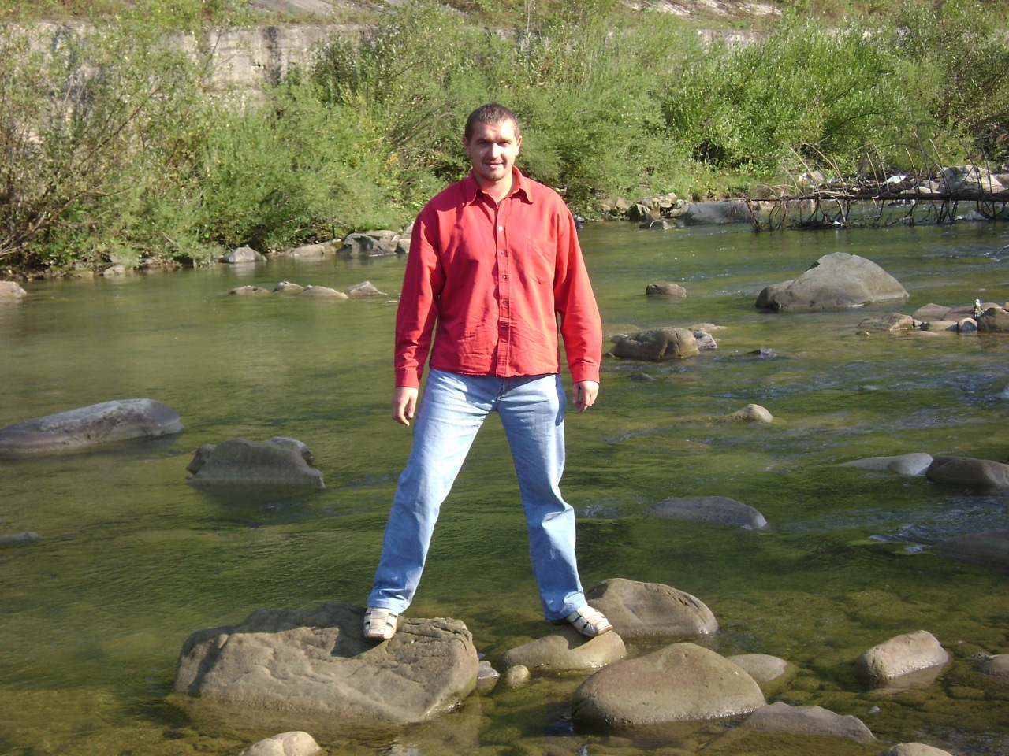
Моє життєве кредо:
Бути вчителем, який любить
дітей, але мудрий у своїй любові;
який спонукає своїх учнів вивчати
те, що необхідно у житті;
який підбадьорює дитину
в момент помилки;
який підтримає лад і порядок у
дитячому колективі, допомагаючи
дитині йти власним шляхом саморозвитку»
Шлях до мрії

О час! Зупинися трішки! Ще стільки всього треба зробити!
Минуло і не багато, і не мало – 7 років з того часу, коли я вперше переступив поріг невеликої школи Теребовлянського району в селі Ладичин. Допитливі оченята учнів та колег з недовірою поглядали на мене.
Коли народжується дитина, у батьків виникає питання: якою вона буде? Чи зможе зробити цей світ кращим, справедливішим, добрішим? Чи вистачить у неї сил, уміння для благородних перетворень? Так, родина може подарувати дитині любов, затишок, доброту. Але знання, що здатні змінити долю, подарувати свободу, мудрість життя, можливість не просто вижити, але й зайняти почесне місце у житті дає школа, а саме – вчитель. Саме він, беручи дитину за руку веде в країну Знань, переборюючи її полохливість, невіру у власні сили, а часом упертість і лінощі. Я вважаю, що саме в школі маленька людина повинна одержати свої перші життєві перемоги у вигляді вдало написаних контрольних робіт чи іспитів, що додасть їй віри в себе, у свої сили. Адже школа, на мою думку, – це першоджерело всіх досягнень і успіхів дитини.
В своїй педагогічній діяльності, я відмовився від «дистанції», говорю з дітьми довірливо, даю їм можливість ставити питання, разом розмірковувати.

Діаграма «Навчання учнів після Ладичинської ЗОШ І-ІІ ступенів»
2011 – 2012 н/р 2012 – 2013 н/р

Діаграма «Успішність з трудового навчання»

2011 – 2012 н/р 2012 – 2013 н/р
Середній бал 9,3 Середній бал 9,4

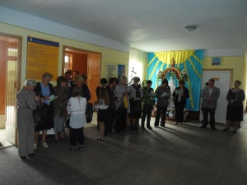
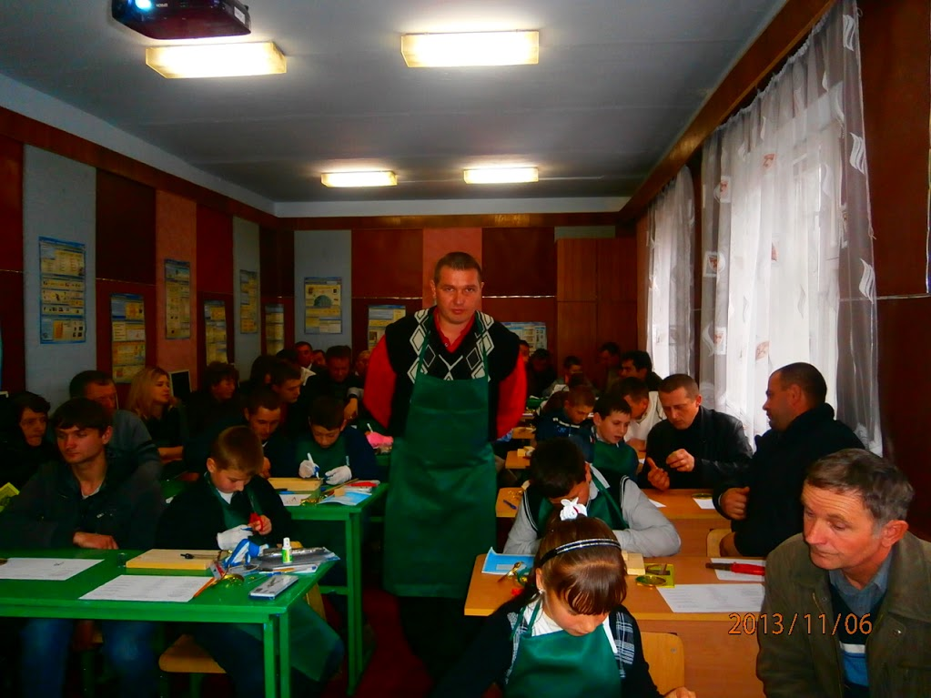
1жовтня 2012 року у Ладичинській ЗОШ І–ІІ ступенів відбувся семінар з Основ здоров’я на тему: «Створення якісно орієнтованого освітнього середовища шляхом формування професійної мобільності педагога в умовах багатовекторної системи освіти». У рамках семінару був проведений відкритий урок у 7 класі на тему: «Спосіб життя і здоров’я. Формування здорового способу життя. Значення навичок і звичок для здоров’я. Правила здорового способу життя. Вибір способу життя», який провів вчитель трудового навчання та основ здоров’я Дичковський Володимир Михайлович.

6 листопада 2013 року у Ладичинській ЗОШ І–ІІ ступенів відбувся семінар з Трудового навчання на тему: «Розвиток технічної творчості учнів на уроках трудового навчання» У рамках семінару був проведений відкритий урок у 6 класі на тему: «Технологія виготовлення виробу з тонкого листового металу» , який провів вчитель трудового навчання та основ здоров’я Дичковський Володимир Михайлович.

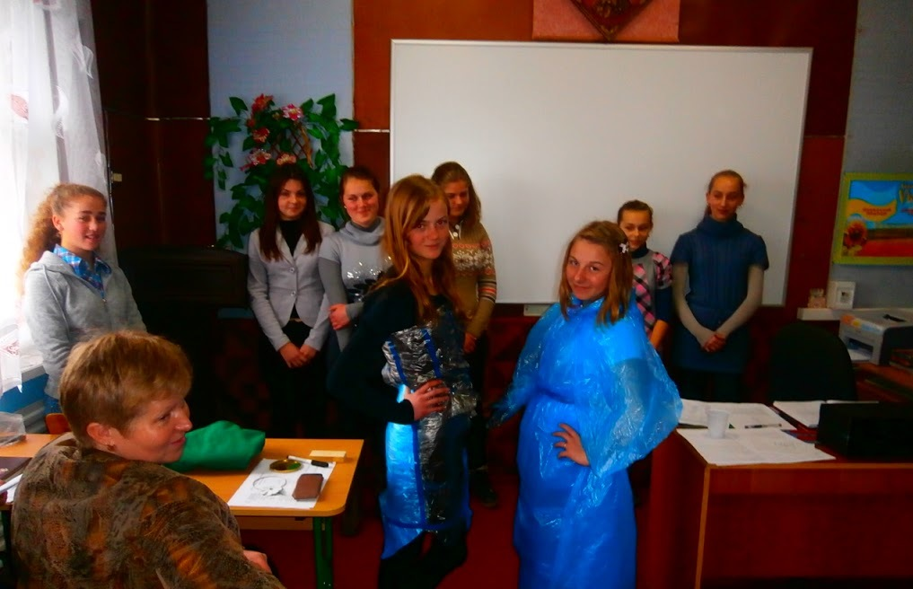
З 27.02.2012р. по 02.03.2012р. в Ладичинській ЗОШ І-ІІ ст. проходив тиждень трудового навчання . На протязі тижня були проведені такі заходи:
- Конкурс знавців трудового навчання.
- 29.02.2012 р. пройшов конкурс «Сучасна дівчина вміє робити все».
- 01.03.2012 р. Були проведені інформаційні повідомлення в 5-9 класах
«Мода як прояв культури суспільства»»
- 02.03.2012 р. Конкурс найкращих робіт виготовлених на уроках
трудового навчання і позакласний час.

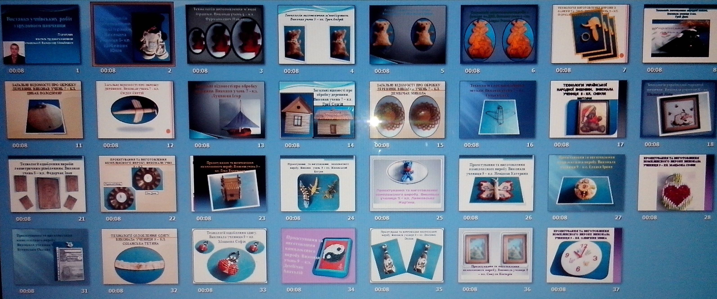
Для ознайомлення з працями учнів вчитель трудового навчання Дичковський Володимир Михайлович розробив віртуальну екскурсію «Стежина праці вчителя та учнів».

З 2006 року по 2008 рік на базі Ладичинської ЗОШ І-ІІ ступенів діяв гурток «Умілець», керівником якого був Дичковський В.М.
З 21 по 25 жовтня 2013 року в Ладичинській ЗОШ І-ІІ ступенів проводилась акція милосердя «Дбай не тільки про себе». Учасниками якої були учні 8-го класу на чолі з вчителем трудового навчання Дичковським В.М. В рамках акції учнями було виготовлено шпаківні та годівнички для пташок.
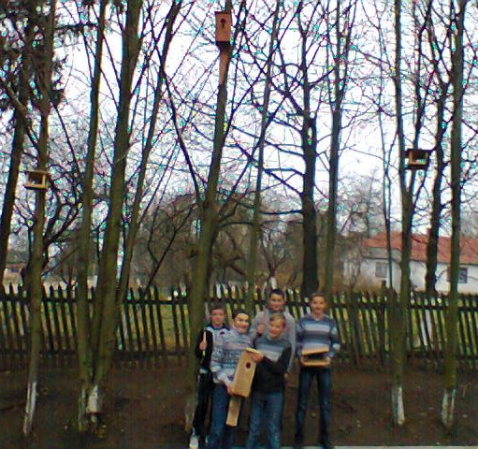
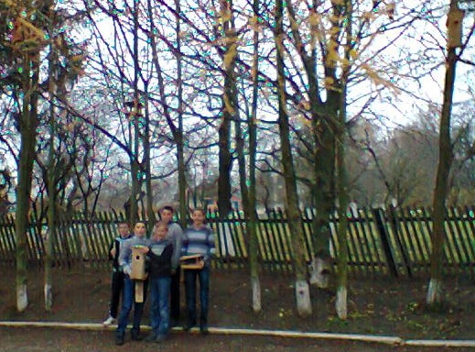

У Ладичинській ЗОШ І-ІІ ступенів є діюча комбінована майстерня з двадцятьма пронумерованими робочими місцями. За кожним місцем закріплені учні з 5-го по 9-ий клас. В майстерні ведеться журнал інструктажів з охорони праці та безпеки життєдіяльності. Вчителем Дичковським В.М. використовується ряд посібників та довідників, наприклад:
- Обслуговуюча праця. Посібник для 7 кл. / Степанія Павх. – Тернопіль: «Підручник - посібник», 2003 р.
- Трудове навчання / Б.М. Терещук, В.К. Загорний, В.М. Гащак, Р.М. Лещук. – Київ: «Генеза», 2013 р.
- Азбука домашнього господарювання / Л.І. Денисенко. – Київ: «А.С.К.», 1999 р.
- Трудове навчання. Технічні види праці. Підруч. для 9 кл. / Б.М. Терещук, В.І. Туташинський В.К. Загорний. – Київ: «Генеза», 2009 р.
- Трудове навчання 5 клас (для дівчат) / І.Ю. Ходзицька, Н.М. Павич, О.В. Горобець, О.І. Безносюк. – Кам’янець - Подільський: «Аксіома», 2013 р.
- Трудове навчання. Технічні види праці. Підруч. для 5 кл. / В.М. Мадзігон, Г.А. Кондратюк, Г.Є. Левченко, О.М. Романчук, М.П. Туров, Н.А. Калініченко. – Київ: «Педагогічна думка», 2005 р.
- Технічні види праці. Підруч. для 5 кл. / В.М. Мадзігон, Г.А. Кондратюк, Г.Є. Левченко [та ін..] – Київ: «Педагогічна думка», 2008 р.
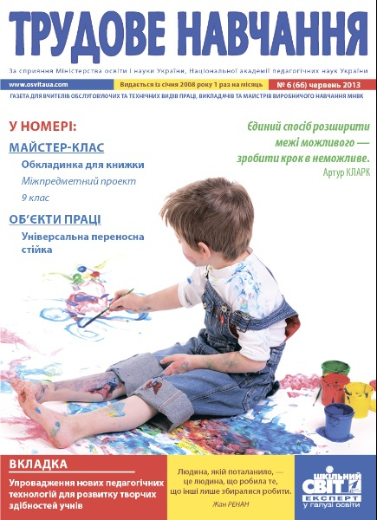
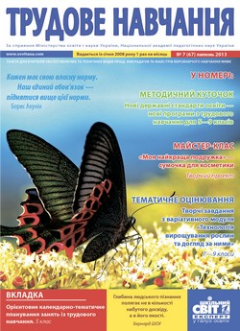
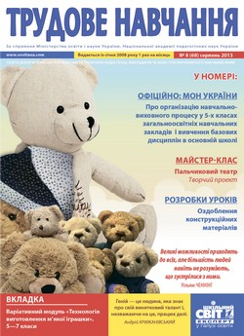
- Обслуговуючі види праці. Підруч. для 8 кл. / Т.С. Мачача, Л.І. Денисенко, О.П. Гнеденко [та ін..] – Київ: «Педагогічна думка», 2008 р.
Та багато іншої літератури.
Окрім цього Дичковський В.М. використовує періодичні видання, наприклад: всеукраїнська газета «Трудове навчання» та інтернет ресурси, а саме: http://trudove.org.ua.

